Slovenská Technická Univerzita – Fakulta elektrotechniky a informatiky, Ilkovičova 3, 812 19 Bratislava

Optimalizácia rojom £astíc Particle Swarm Optimization
Umelá inteligencia 2, zadanie č. 4

Autor: | Matúš Nebus
Dátum vypracovania: | 13.10.2026
Ročník štúdia: | 1. Ing.
Študijný program: | Robotika a kybernetika

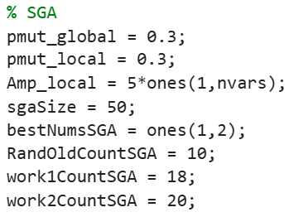
Nastavenia:
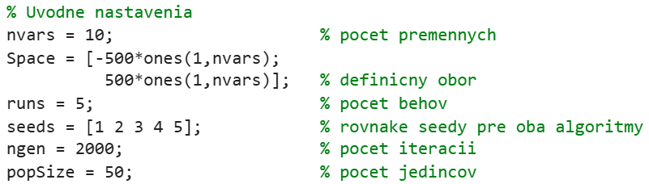
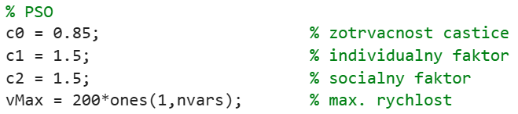

Výsledky:
